Протокол №114

Заседание общественной комиссии для организации общественных обсуждений проектов муниципальных программ формирования современной городской среды в рамках реализации регионального проекта «Формирование комфортной городской среды» и проведения оценки предложений заинтересованных лиц, а также для осуществления контроля за реализацией муниципальных программ

Место проведения заседания: Администрация МО г.Саяногорск, малый зал совета депутатов

Дата заседания: 24.11.2023г.
время: с 13 ч. 00 мин. по 14 ч. 30 мин

Приняли участие:
Члены комиссии: | Людмила Павловна Степанова – председатель комиссии, заместитель Главы муниципального образования город Саяногорск по жилищно-коммунальному хозяйству, транспорту и строительству  Роман Вячеславович Чеглов – депутат Совета депутатов муниципального образования город Саяногорск  Алена Ивановна Агапова – заместитель руководителя по техническим вопросам
Присутствовали:  Секретарь комиссии: | Татьяна Валерьевна Воробьева – депутат Совета депутатов муниципального образования город Саяногорск  Ольга Евгеньевна Городкова – шеф-редактор Муниципального автономного учреждения «Саянские ведомости»  Наталья Павловна Сидоренко – начальник земельного отдела Департамента архитектуры, градостроительства и недвижимости г. Саяногорска  Алла Сергеевна Новикова - начальник экономического отдела  Инна Викторовна Мусаева - начальник отдела администрации МО г.Саяногорск по рп. Черемушки  Евгений Иванович Молодняков – глава МО г.Саяногорск  Виталий Викторович Ситников – председатель совета депутатов МО г. Саяногорск  Антон Сергеевич Кустарев – электромонтер МКУ КБО  Кристина Олеговна Пестова – и.о. начальника отдела градостроительства Департамента архитектуры, градостроительства и недвижимости г. Саяногорска  Илья Владимирович Берестов – инженер-проектировщик ОКС
Кворум имеется.

Повестка:

- Утверждение концепции благоустройства территорий на 2024 год, по программе «Формирование комфортной городской среды», наполнение территории, виды работ:
  - Зона отдыха п. Черемушки;
  - Пешеходная дорожка между д/с "Аленький цветочек" и домом №4, а так же вдоль проезда от 6-й школы до ул. Ленина;
  - Пешеходная дорожка от т/д Ленинградский (ул. Шушенская), мимо д/с "Умка" до школы №6, и в сторону ул. Ленина;
  - Пешеходная дорожка в Ленинградском м-не, от д/с "Почемучка" до Школы №6 (вдоль МКД 19а), и вдоль МКД 9 у д/с "Почемучка";
  - Территория возле домов 87 и 88 рп. Черемушки.

- Внесение территорий в предварительный список голосования для благоустройства в 2025 году по программе «Формирование комфортной городской среды»:
  - Пешеходная дорожка вдоль дома №69 Комсомольского микрорайона, от ул. Металлургов до ул. 30-летия КрасноярскГЭСстроя;
  - территория «Центральный микрорайон, зеленая зона между домом №3 и гостиницей Саяногорск»;

- Дополнение к повестке: отчет о работах по программе «Формирование комфортной городской среды» на 2023 год. Докладчик: Агапова А.И.

Ход заседания:

- Членами комиссии рассмотрены схемы и чертежи объектов благоустройства по программе «Формирование комфортной городской среды» на 2023 год.

- Зона отдыха п. Черемушки;

Принять концепцию благоустройства территории с дополнениями: за – 9, против – 0.
Принято.

- Пешеходная дорожка между д/с "Аленький цветочек" и домом №4, а так же вдоль проезда от 6-й школы до ул. Ленина

Принять концепцию благоустройства территории: за – 9, против – 0.
Принято.

- Пешеходная дорожка от т/д Ленинградский (ул. Шушенская), мимо д/с "Умка" до школы №6, и в сторону ул. Ленина;

Пересмотреть расположение пешеходных дорожек на участке возле МКД №32. Конечный результат представить на следующем заседании комиссии в январе 2024 года.

- Пешеходная дорожка в Ленинградском м-не, от д/с "Почемучка" до Школы №6 (вдоль МКД 19а), и вдоль МКД 9 у д/с "Почемучка";

Убрать две лавочки в районе МКД №18. Принять с дополнением: за – 9, против – 0.
Принято.

- Территория возле домов 87 и 88 рп. Черемушки.

Разработка технических решений благоустройства на данном объекте не завершена. Продолжить работу, результат представить на следующем заседании комиссии в январе 2024 года.

- Рассмотрено предложение о внесении территорий в предварительный список голосования для благоустройства в 2025 году по программе «Формирование комфортной городской среды»:
  - Пешеходная дорожка вдоль дома №69 Комсомольского микрорайона, от ул. Металлургов до ул. 30-летия КрасноярскГЭСстроя;
  - территория «Центральный микрорайон, зеленая зона между домом №3 и гостиницей Саяногорск»;
Принять: за – 9, против – 0.
Принято.

- Заслушан отчет о работах по программе «Формирование комфортной городской среды» на 2023 год. Докладчик: Агапова А.И.

Рекомендации комиссии:

- Зона отдыха п. Черемушки;
- предусмотреть реконструкцию лестниц, ведущих с территории муниципального рынка п. Черемушки к зоне отдыха;
- предусмотреть возможность движения по территории благоустройства людей с ОВЗ, установить пандус на спуске от муниципального рынка к зоне отдыха:
Ответственные: Комитет по ЖКХиТ г.Саяногорска.
Срок: до 30.01.2024г.

- Установить собственника киоска «Мороженное», находящегося в зоне будущего благоустройства.
Ответственные: ДАГН г.Саяногорска.
Срок: до 30.01.2024г.

- Пешеходная дорожка от т/д Ленинградский (ул. Шушенская), мимо д/с "Умка" до школы №6, и в сторону ул. Ленина;
- убрать участок с площадкой для отдыха, пешеходные дорожки на его месте выполнить в виде крестообразного пересечения.
Ответственные: Комитет по ЖКХиТ г.Саяногорска.
Срок: до 30.01.2024г.

- Определить границы земельных участков на территориях будущего благоустройства. Установить вероятность пересечения границ благоустройства с границами земельных участков прилегающих объектов.
Ответственные: Комитет по ЖКХиТ г.Саяногорска и ДАГН г.Саяногорска
Срок: до 30.01.2024г.

Председатель комиссии: |  |  |  |  | Л.П. Степанова
Секретарь комиссии: |  |  |  |  | И.В. Берестов

Приложение №1

Схема благоустройства территории «• Пешеходная дорожка между д/с "Аленький цветочек" и домом №4, а так же вдоль проезда от 6-й школы до ул. Ленина»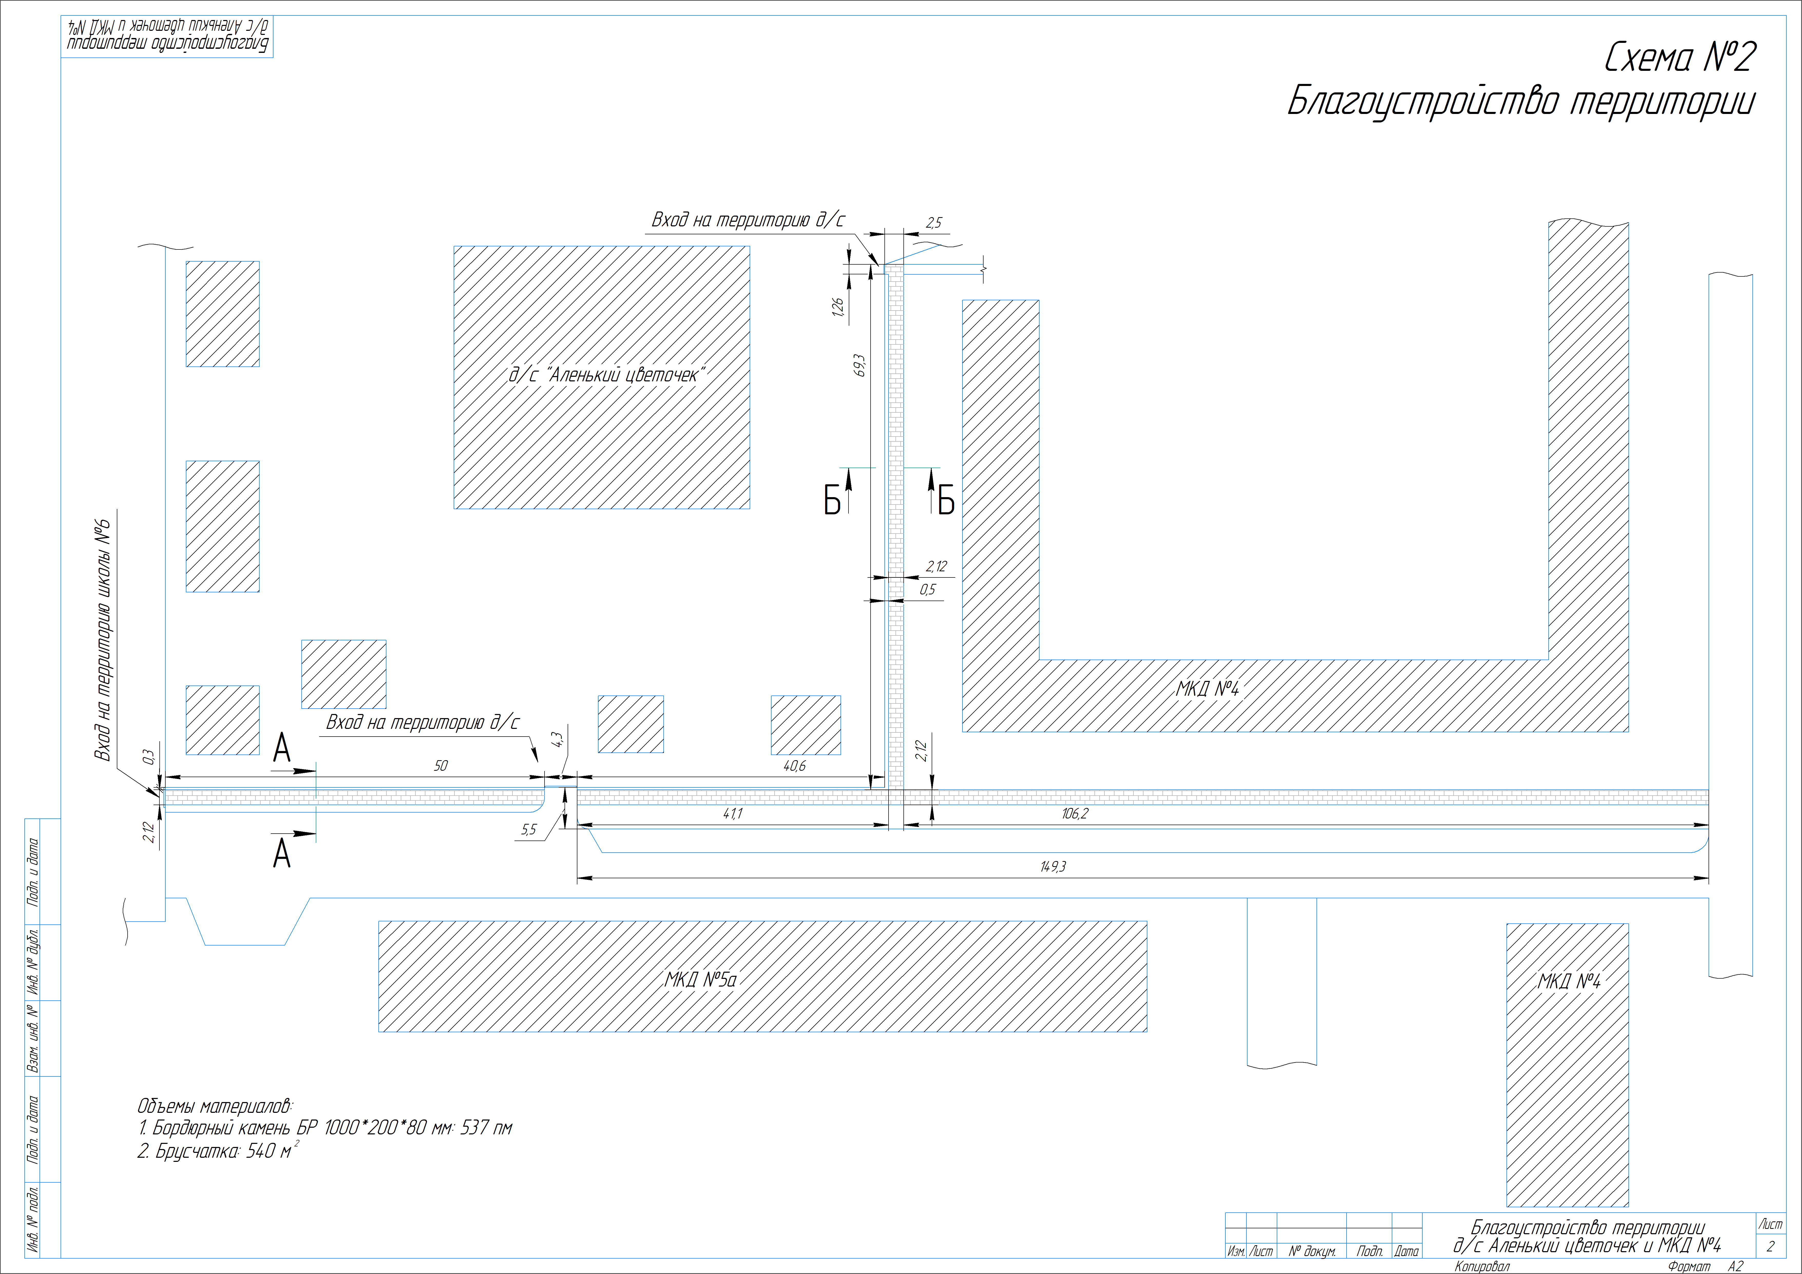
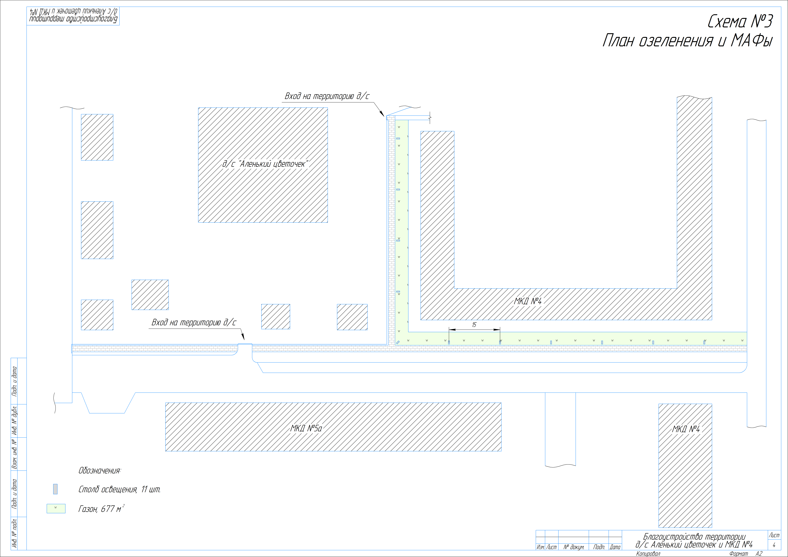
Схема благоустройства территории «Пешеходная дорожка в Ленинградском м-не, от д/с "Почемучка» до Школы №6 (вдоль МКД 19а), и вдоль МКД 9 у д/с «Почемучка»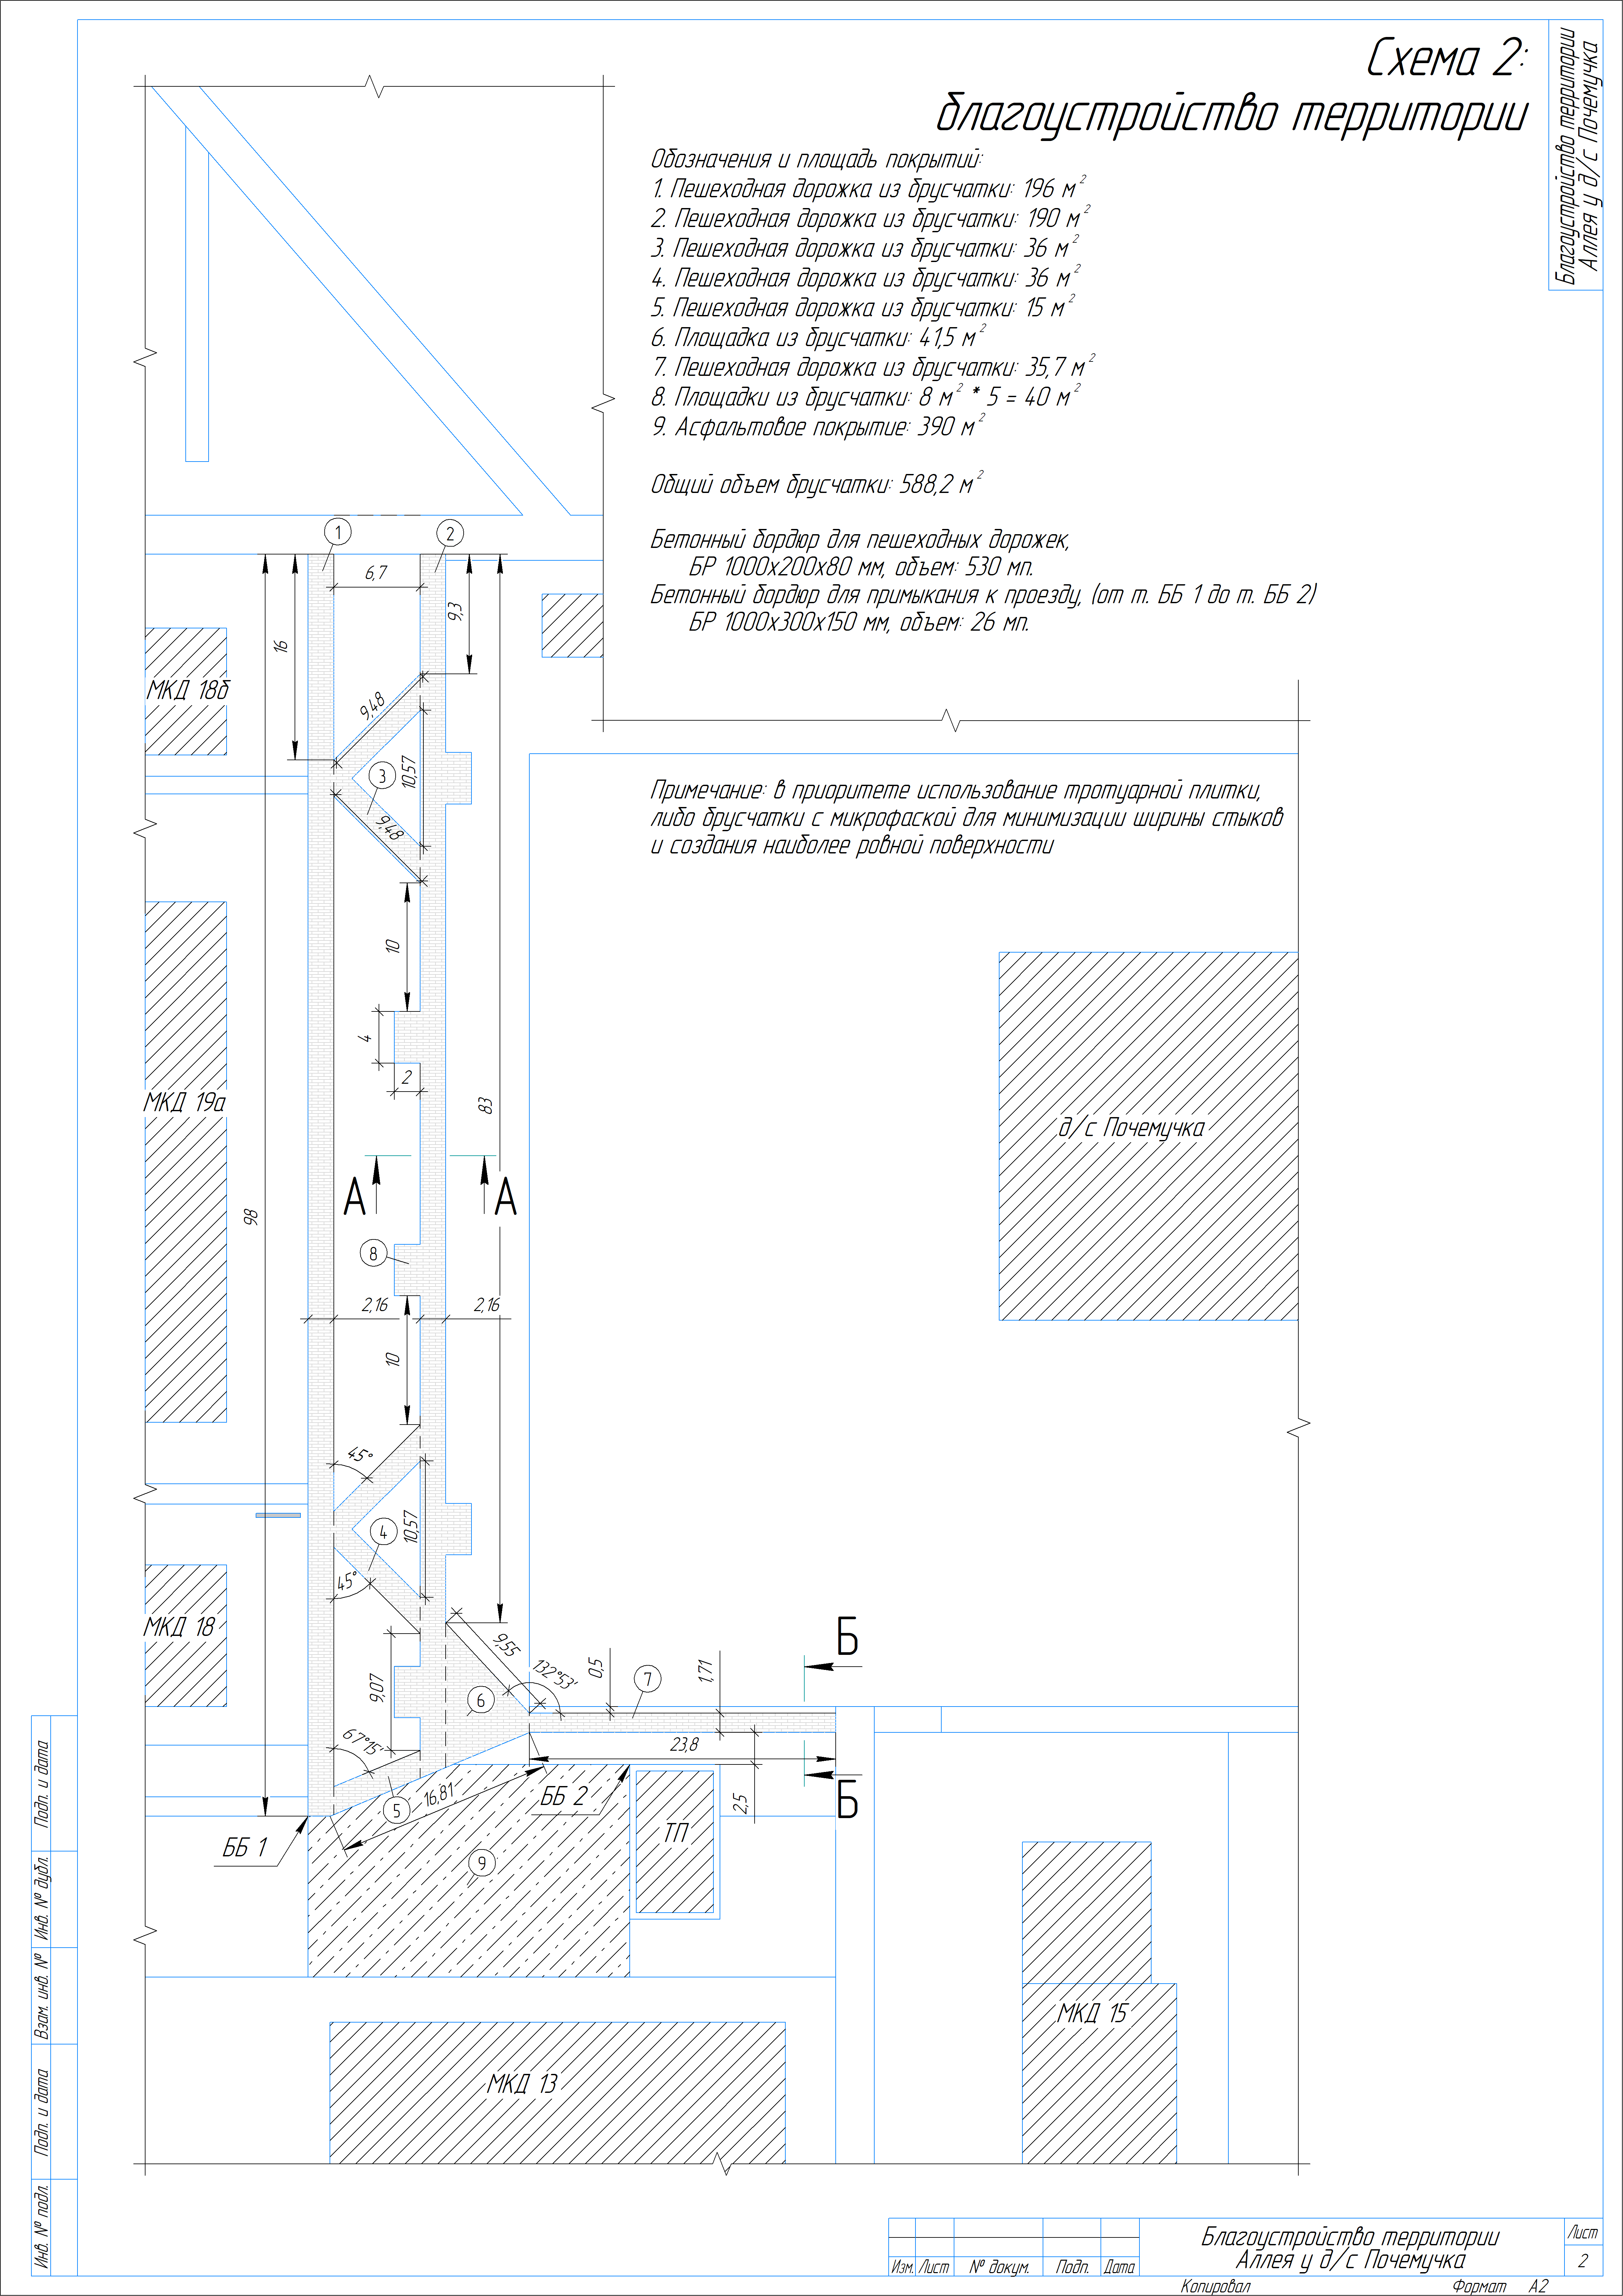 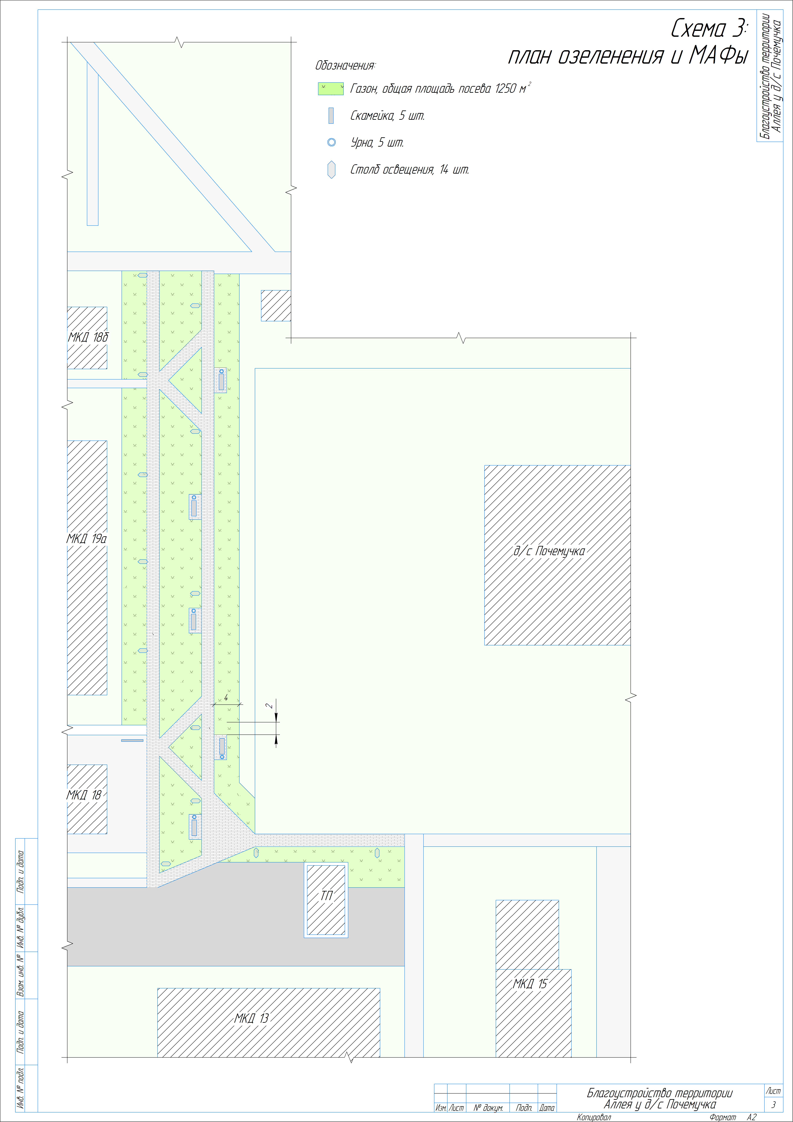
Схема благоустройства территории «Пешеходная дорожка от т/д Ленинградский (ул. Шушенская), мимо д/с "Умка" до школы №6, и в сторону ул. Ленина»
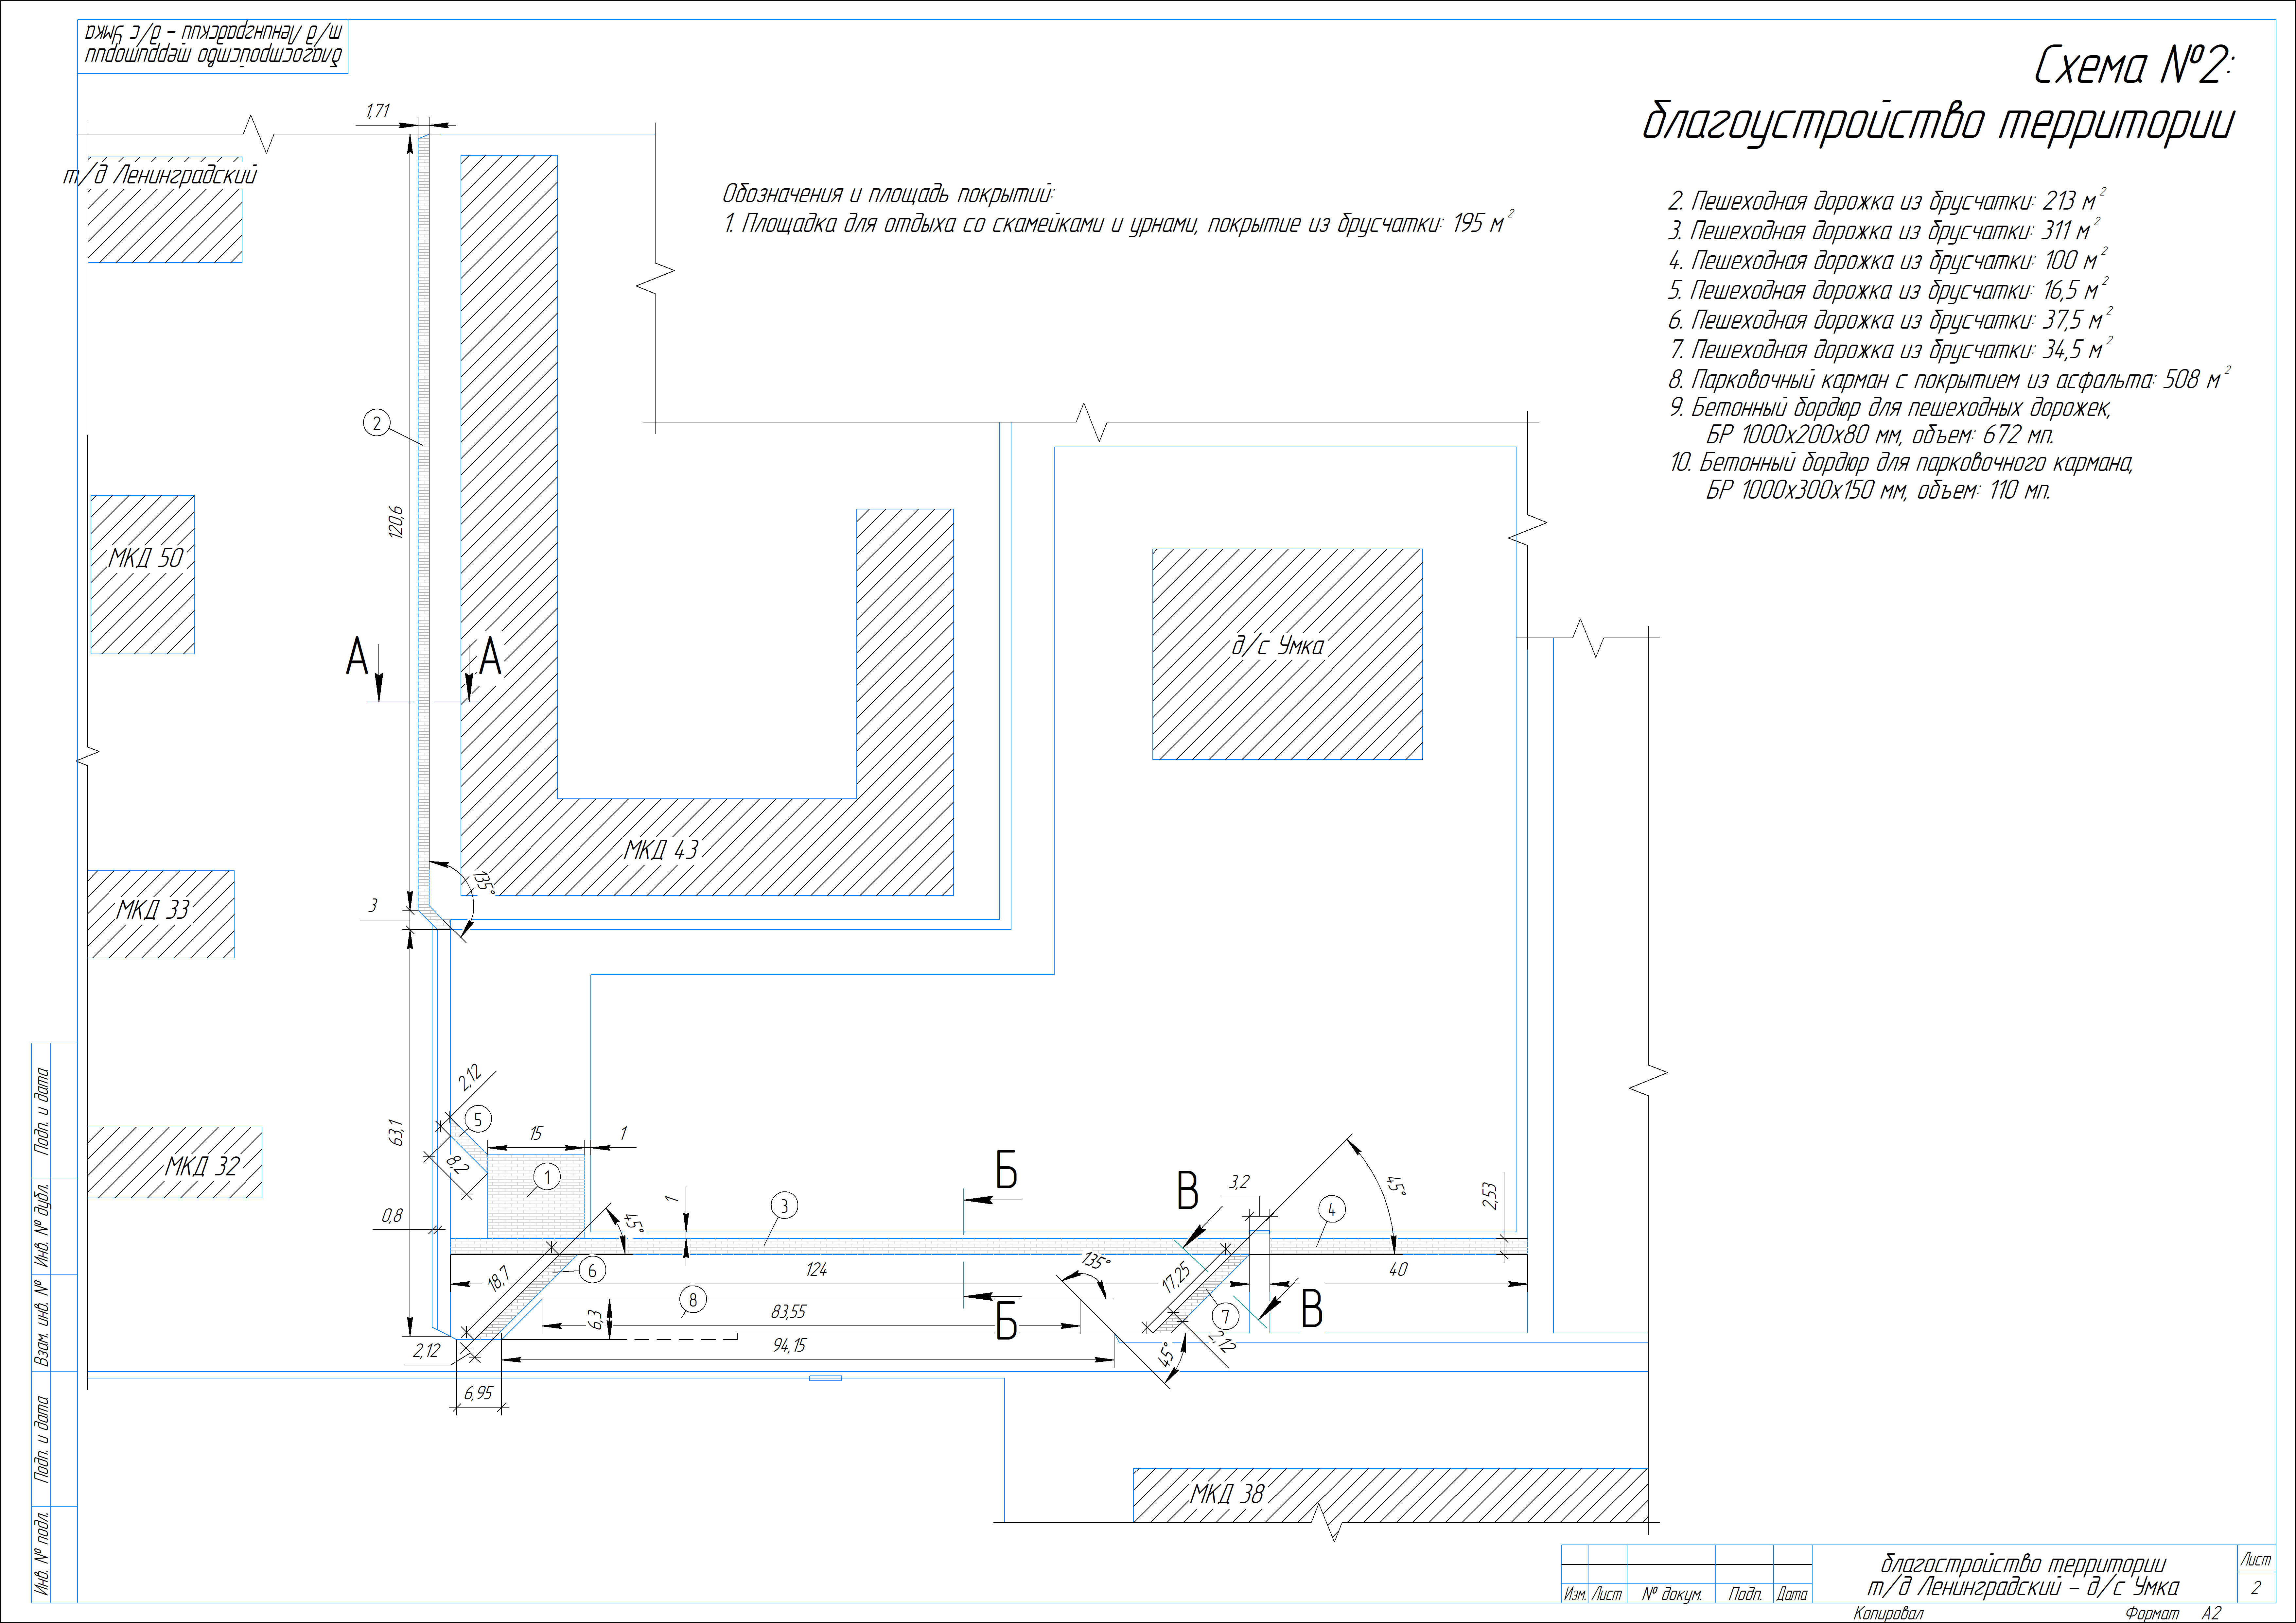
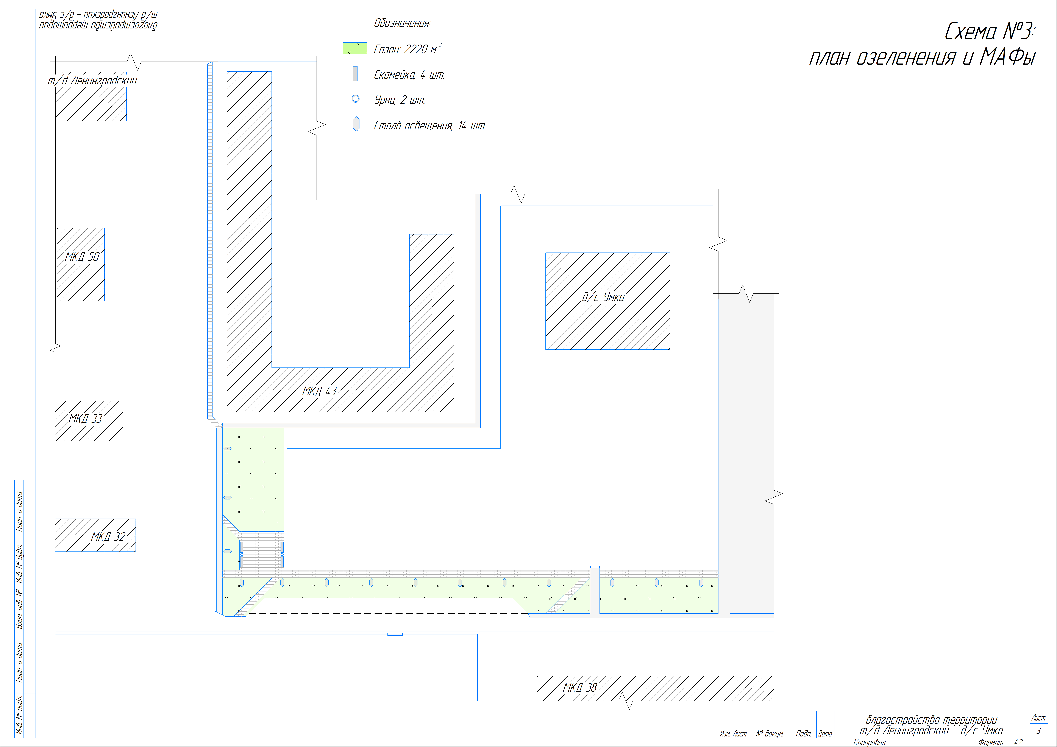
Схема благоустройства территории «Зона отдыха п. Черемушки»
